**Projektdokumentation**

**Kontaksplitter**

**Die Oldies**

von

**Ingmar Bauckhage**

und

**Jülf Freudenberger**

**Revisionshistorie**

|  |  |  |  |
| --- | --- | --- | --- |
| **Revision** | **Beschreibung** | **Verantwortlicher** | **Datum** |
| **1.0** | Definition von:   * User Stories * Funktionalen Anforderungen * Nichtfunktionalen Anforderungen * Abgrenzungskriterien * Software Architektur | Jülf Freudenberger | 29.04.2023 |
| Review | Ingmar Bauckhage | 30.04.2023 |
| **2.0** | Definition von:   * Verifikation * Validierung | Jülf Freudenberger | 07.05.2023 |
| Review | Ingmar Bauckhage | 08.05.2023 |

Inhalt

1 Hinweis 1

2 User Stories (US) 1

3 Funktionale Anforderungen (FA) 2

4 Nichtfunktionale Anforderungen (NA) 3

5 Abgrenzungskriterien (AK) 4

6 Definition of Done 5

7 Programmiersprache, Code-Richtlinien und Software Architektur 5

8 Verifikation 7

9 Validierung 13

# Hinweis

Alle Akzeptanzkriterien der User Stories, der Funktionalen Anforderungen und der Nichtfunktionalen Anforderungen sind innerhalb der Verifikations- und Validierungstests, welche sich auf die Uster Stories und Anforderungen beziehen definiert.

Viele Testdurchläufe der Verifikationen und der Validierungen überschneiden sich. Nichtsdestotrotz wurden sie der Vollständigkeit halber getrennt betrachtet aufgezählt.

# User Stories (US)

Mithilfe des Prototyps des Kontaktsplitters sollen dem Kunden folgende Anwendungen zur Verfügung stehen.

1. **Eingeben von Namen mit Titel und Anrede**

Der Anwender soll die Möglichkeit haben Namen mit Titel und Anrede einzugeben, um seine Eingabe in ihre Bestandteile aufspalten zu lassen und so die einzelnen Informationen in der Sitzung zu erhalten.

1. **Definieren von weiteren Titeln**

Der Anwender soll die Möglichkeit haben innerhalb der Sitzung weitere Titel hinzufügen zu können, um diese bei der Aufspaltung erkennen zu lassen.

1. **Erhalten von brieflichen Anreden**

Der Anwender möchte potentielle neue Kontakte Briefe schreiben, für die automatisiert eine Anrede generiert werden soll.

# Funktionale Anforderungen (FA)

1. **Aufspalten der Eingabe des Anwenders**

Die einzelnen Angaben des Benutzers sollen in ihre Bestandteile nach dem oder den Vornamen, dem Nachnamen bzw. Doppelnamen, dem Titel und der Anrede. Hierbei werden die einzelnen Eingaben anhand von Leerzeichen getrennt.

1. **Erkennen und Speichern von Nachnamen und Doppelnamen**

Das letzte Wort der Eingabe oder vor einem Komma soll als Nachname erkannt und abgespeichert werden. Sind zwei Namen mit einem Bindestrich verbunden, so sollen diese als Doppelnamen erkannt und in der Sitzung abgespeichert werden.

1. **Erkennen und Speichern von Vornamen**

Eingaben vor dem Nachnamen oder nach dem Komma, welche nicht einer Anrede oder einem Titel entsprechen, sollen als Vornamen erkannt und in der Sitzung abgespeichert werden.

1. **Erkennen und Speichern der Anrede**

Eingaben, welche den Worten „Frau“, „Herr“, „Mrs“, „Mr“, „Ms“, „Signora“, „Signor“, „Sig.“, „Mme“ , „M“, „Señora“ oder „Señor“ entsprechen, sollen als Anrede erkannt und in der Sitzung abgespeichert werden.

1. **Erkennen und Speichern des Adelstitels**

Eingaben, welche den Worten "Prinz", "Prinzessin", "Sir", "Dame", "Freiherrin", "Freiherr", "Baron", "Baronesse", "Ritter", "Graf", "Gräfin", "Fürst", "Fürstin", "Markgraf", "Pfalzgraf", "Landgraf", "Herzog", "Herzogin", "Kurfürst", "Großherzog", "Erzherzog", "König", "Königin", "von", "vom", "van", "de", "zu" oder "zur" entsprechen, sollen als Adelstitel erkannt und zusammen mit dem Nachnamen in der Sitzung abgespeichert werden.

1. **Erkennen und Speichern des Akademischen Titels**

Eingaben vor dem Nachnamen, welche den Worten "Professorin", "Professor", "Prof.", "Dr.", "Dr.-Ing.", "rer.", "nat.", "mult.", "h.c.", "Dipl.-Ing.", "Dipl.", "Ing.", "B.S.", "M.S.", "B.A." oder "M.A." entsprechen, sollen als Akademische Titel erkannt und in der Sitzung abgespeichert werden.

1. **Erkennen und Speichern des Geschlechts**

Anhand der Anrede aus der Eingabe des Benutzers soll das Geschlecht erkannt und in der Sitzung abgespeichert werden. Bei der Anrede „Frau“, „Mrs“, „Ms“, „Signora“, „Mme“ und „Señora“ soll das Geschlecht als „weiblich“ und bei „Herr“, „Mr“, „Signor“, „Sig.“, „M“ oder „Señor“ als „männlich“ festgelegt werden.

1. **Hinweis an den Benutzer bei Nichtangabe der Anrede**

Der Benutzer soll, falls keine Anrede angegeben wurde, den Hinweis erhalten, dass das Geschlecht nicht festgestellt werden konnte. Hierbei soll er die manuelle Möglichkeit erhalten das Geschlecht zwischen „weiblich“, „männlich“, „ohne“ und „diverse“ zu wählen.

# Nichtfunktionale Anforderungen (NA)

1. **Eingabefeld für Namen, Titel und Anrede**

Dem Benutzer soll ein Eingabefeld für die Namen, Titel und Anrede innerhalb der Benutzeroberfläche zur Verfügung stehen.

1. **Speichermöglichkeit der Namen, Titel und Anreden**

Mithilfe eines entsprechend gekennzeichneten Buttons in der Benutzeroberfläche soll es dem Benutzer möglich sein seine Eingabe innerhalb der Sitzung zu speichern.

1. **Eingabefeld für weitere Titel**

Dem Benutzer soll ein weiteres Eingabefeld in der Benutzeroberfläche für die Definition von weiteren Titeln zur Verfügung stehen.

1. **Speichermöglichkeit der weiteren Titel**

Mithilfe eines entsprechend gekennzeichneten Buttons in der Benutzeroberfläche soll es dem Benutzer möglich sein den neuen Titel innerhalb der Sitzung zu speichern.

1. **Anzeigefeld der generierten brieflichen Anreden**

Durch Betätigen des Speichern-Buttons in der Benutzeroberfläche soll es dem Benutzer die Generierung der brieflichen Anreden angezeigt werden.

1. **Anzeigefeld der gespeicherten Namen, Titel und Anreden**

Dem Benutzer soll innerhalb der Benutzeroberfläche ein Anzeigefeld zur Einsicht der, in der Sitzung gespeicherten, Namen, Titel und Anreden zur Verfügung stehen.

1. **Erfordernis der Angaben**

Alle möglichen Bestandteile der Eingabe sind optional.

1. **Sprache**

Die Inhalte der Benutzeroberfläche sollen in deutscher Sprache verfasst sein.

# Abgrenzungskriterien (AK)

1. **Erkennen der einzelnen Bestandteile der Eingabe**

Für die Erkennung der einzelnen Bestandteile der Eingabe sind nur Leerzeichen zulässig. Ansonsten werden die zusammenhängenden Bestandteile der Eingabe als ein Wort abgespeichert.

1. **Erkennen des Nachnamens**

Ein Bestandteil der Eingabe wird nur dann als Nachname akzeptiert, wenn er entweder der gesamten Eingabe entspricht, am Ende der Eingabe steht oder direkt anschließend mit einem Komma vom Vornamen getrennt wird.

1. **Erkennen des Doppelnamens**

Doppelnamen werden nur erkannt, wenn die beiden Namen mit einem Bindestrich verbunden sind.

1. **Erkennen des oder der Vornamen**

Der oder die Vornamen werden nur erkannt, wenn sie nicht einem Titel oder einer Anrede entsprechen.

1. **Erkennen des oder der Titel**

Titel werden nur erkannt, wenn sie aus den DACH-Ländern stammen. Ansonsten werden sie als Namen abgespeichert.

1. **Erkennen der Anrede**

Anreden werde nur erkannt, wenn sie den Worten „Frau“, „Herr“ entsprechen. Ansonsten werden sie als Namen abgespeichert.

1. **Erkennen des Geschlechts**

Das Geschlecht wird ausschließlich über die Anrede definiert und nicht über mögliche Titel.

1. **Speicherdauer der Daten**

Der Prototyp speichert die eingegebenen Daten nur während der Laufzeit des Programms.

# Definition of Done

Das Projekt wird als erfolgreich gewertet, wenn alle Verifikations- und Validierungsschritte, welche die User Stories und die Anforderungen abdecken, mit positivem Ergebnis abgeschlossen werden konnten.

# Programmiersprache, Code-Richtlinien und Software Architektur

Als **Programmiersprache** für die Entwicklung des Prototypen wird **C#** verwendet. Grund ist die Erfahrung der beteiligten Entwickler, sodass eine Einarbeitung aus Zeitgründen so gut wie möglich reduziert wird.

Als **Richtlinie** bei der Erstellung des Codes werden die von **Microsoft** (<https://learn.microsoft.com/en-us/dotnet/csharp/fundamentals/coding-style/coding-conventions>) verwendet, da diese dem Projektteam am bekanntesten sind und folglich für das Team den bestlesbaren Code verspricht.

Eine übersichtliche Zusammenfassung der Software-Architektur ist in der Abbildung auf der folgenden Seite dargestellt. Um eine gute und übersichtliche Trennung der Verantwortlichkeiten sicherzustellen, wurde eine Hierarchische Architektur angewandt. Auf diese Weise beinhaltet ein Block die Funktionalitäten für das **Front-End**, ein Block für die **Datenverarbeitung** und ein Block für den **Zugriff auf die Datenbank**, welcher im Prototyp jedoch nicht integriert ist.

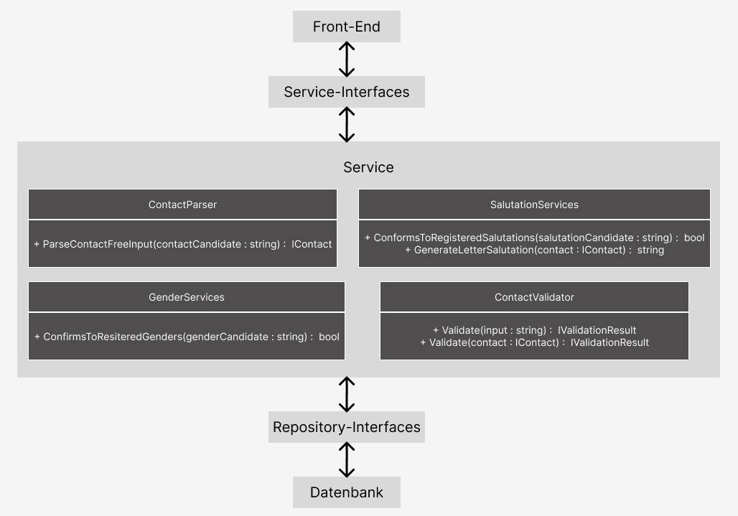

# Verifikation

|  |  |
| --- | --- |
| **Verifikationstest-Nr.** |  |
| **Verifikationstest** | Erkennen von Nachnamen und Doppelnamen |
| **Zugehörige Anforderung** | FA20 |
| **Testbeschreibung** | Eingabe von verschiedenen Testdaten in das Eingabefeld für die Definition der Namen, der Titeln und der Anrede. |
| **Akzeptanzkriterien** | Bei jeder Eingabe wird der Nachname erkannt.  Beispielausgabe Mustermann |
| **Eingabe:**    **Ergebnis:** | |
| **Resultat** | Test bestanden |

|  |  |
| --- | --- |
| **Verifikationstest-Nr.** |  |
| **Verifikationstest** | Erkennen und Speichern von Vornamen |
| **Zugehörige Anforderung** | FA30 |
| **Testbeschreibung** | Eingabe von verschiedenen Testdaten in das Eingabefeld für die Definition der Namen, der Titeln und der Anrede.  Beispieleingabe Herr Dr. Max Mustermann |
| **Akzeptanzkriterien** | Bei jeder Eingabe wird der Vorname erkannt.  Beispielausgabe Max |
| **Eingabe:**    **Ergebnis:** | |
| **Resultat** | Test bestanden |

|  |  |
| --- | --- |
| **Verifikationstest-Nr.** |  |
| **Verifikationstest** | Erkennen und Speichern der Anrede |
| **Zugehörige Anforderung** | FA40 |
| **Testbeschreibung** | Eingabe von verschiedenen Testdaten in das Eingabefeld für die Definition der Namen, der Titeln und der Anrede.  Beispieleingabe Herr Dr. Max Mustermann |
| **Akzeptanzkriterien** | Bei jeder Eingabe wird die Anrede erkannt.  Beispielausgabe Herr |
| **Eingabe:**    **Ergebnis:** | |
| **Resultat** | Test bestanden |

|  |  |
| --- | --- |
| **Verifikationstest-Nr.** |  |
| **Verifikationstest** | Erkennen und Speichern der Titel |
| **Zugehörige Anforderung** | FA50 |
| **Testbeschreibung** | Eingabe von verschiedenen Testdaten in das Eingabefeld für die Definition der Namen, der Titeln und der Anrede.  Beispieleingabe Herr Dr. Max Mustermann |
| **Akzeptanzkriterien** | Bei jeder Eingabe wird der Titel erkannt.  Beispielausgabe Dr. |
| **Eingabe:**    **Ergebnis:** | |
| **Resultat** | Test bestanden |

|  |  |
| --- | --- |
| **Verifikationstest-Nr.** |  |
| **Verifikationstest** | Erkennen und Speichern des Geschlechts |
| **Zugehörige Anforderung** | FA70 |
| **Testbeschreibung** | Eingabe von verschiedenen Testdaten in das Eingabefeld für die Definition der Namen, der Titeln und der Anrede.  Beispieleingabe Herr Dr. Max Mustermann |
| **Akzeptanzkriterien** | Bei jeder Eingabe inklusive Anrede wird das Geschlecht erkannt.  Beispielausgabe männlich |
| **Eingabe:**    **Ergebnis:** | |
| **Resultat** | Test bestanden |

|  |  |
| --- | --- |
| **Verifikationstest-Nr.** |  |
| **Verifikationstest** | Hinweisen des Benutzers bei Nichtangabe der Anrede |
| **Zugehörige Anforderung** | FA80 |
| **Testbeschreibung** | Eingabe von verschiedenen Testdaten ohne Anrede in das Eingabefeld.  Beispieleingabe Max Mustermann |
| **Akzeptanzkriterien** | Bei jeder Eingabe inklusive Anrede wird das Geschlecht erkannt.  Beispielausgabe Hinweis, dass das Geschlecht nicht erfasst werden  konnte |
| **Eingabe:**    **Ergebnis:** | |
| **Resultat** | Test bestanden |

Zusätzlich zu den Beispielen in oben genannten Verifikationstests, wurden weitere Eingaben getestet, sodass nicht nur die Beispieleingabe „Herr Dr. Max Mustermann“ geprüft wird. Auf diese Weise kamen insgesamt 76 Verifikationstests zustande, welche alle bestanden haben, wie im folgenden Screenshot ersichtlich.

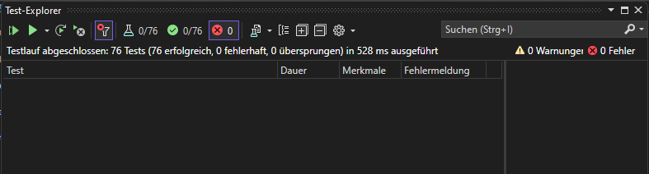

# Validierung

|  |  |
| --- | --- |
| **Validierungstest-Nr.** |  |
| **Validierungstest** | Anwendung des Eingabefelds für Namen mit Titel und Anrede und deren Speicherung |
| **Zugehörige Anforderung/ Use Case** | US10, NA10, NA20, NA60 |
| **Testbeschreibung** | Es wird ein Name, bestehend aus einem Titel, einer Anrede, einem Nach- und Vornamen in das Eingabefeld eingegeben und der Speichern-Button betätigt.  Eingabe: Herr Dr. Max Mustermann |
| **Akzeptanzkriterien** | Die Eingabe wird in seine Bestandteile aufgespalten im Ausgabefeld angezeigt. |
| **Eingabe:**    **Ergebnis:** | |
| **Resultat** | Test bestanden |

|  |  |
| --- | --- |
| **Validierungstest-Nr.** |  |
| **Validierungstest** | Anwendung des Eingabefelds für selbstdefinierte Titel und deren Speicherung |
| **Zugehörige Anforderung/ Use Case** | US20, NA30, NA40 |
| **Testbeschreibung** | Es wird ein Titel, welcher noch nicht vorhanden ist, in das Eingabefeld für die neuen Titel eingegeben und der Speichern-Button betätigt.  Eingabe: Studierender |
| **Akzeptanzkriterien** | Die Eingabe wird im Ausgabefeld angezeigt. |
| **Eingabe: Ergebnis:** | |
| **Resultat** | Test bestanden |

|  |  |
| --- | --- |
| **Validierungstest-Nr.** |  |
| **Validierungstest** | Generieren von brieflichen Anreden |
| **Zugehörige Anforderung/ Use Case** | **Fehler! Verweisquelle konnte nicht gefunden werden.**, NA50 |
| **Testbeschreibung** | Es wird ein Name, bestehend aus einem Titel, einer Anrede, einem Nach- und Vornamen in das Eingabefeld eingegeben und der Speichern-Button betätigt.  Eingabe: Herr Dr. Max Mustermann |
| **Akzeptanzkriterien** | Folgende briefliche Anrede soll angezeigt werden:  Sehr geehrter Herr Dr. Mustermann |
| **Eingabe:**    **Ausgabe:** | |
| **Resultat** | Test bestanden |

|  |  |
| --- | --- |
| **Validierungstest-Nr.** |  |
| **Validierungstest** | Sprache der Benutzeroberfläche |
| **Zugehörige Anforderung/ Use Case** | NA80 |
| **Testbeschreibung** | Öffnen des Programms und Betrachtung der Benutzeroberfläche. |
| **Akzeptanzkriterien** | Alle vorhandenen Worte auf der Benutzeroberfläche sind in deutscher Sprache aufgeführt. |
|  | |
| **Resultat** | Test bestanden |